Ejercicios Python

Bucles y condicionales
Responde según lo que se solicita, lean bien las preguntas, hay algunas que poseen más de una respuesta correcta
1. ¿Cuál es la salida del siguiente código?
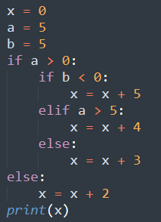
a) 0
b) 4
c) 2
d) 3

2. ¿Cuál es el resultado correcto?
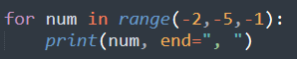
a) -2, -1, -3, -4
b) -2, -1, 0, 1, 2, 3,
c) -2, -1, 0
d) -2, -3, -4,
3. Seleccione la(s) alternativa(s) correcta(s) sobre el bucle for
a) El bucle for de Python se utiliza para iterar sobre los elementos de lista, tupla, diccionario, conjunto o cadena
b) else del bucle for se ejecuta cuando el bucle termina de forma natural
c) else del bucle for se ejecuta cuando el bucle termina abruptamente
d) Usamos el bucle for cuando queremos realizar una tarea indefinidamente hasta que se cumpla una condición particular

4. ¿Cuál es el resultado correcto de la siguiente operación?
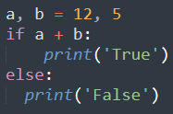
a) True
b) False

5. ¿Cuál es el valor de x?
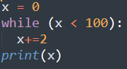
a) 101
b) 99
c) Nada de lo anterior, esto es un bucle infinito
d) 100

6. ¿Cuál es la salida del siguiente código?
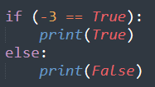
a) True
b) False
c) Error

7. ¿Cuál es la salida del siguiente código?
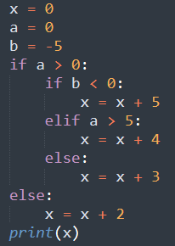
a) 2
b) 0
c) 3
d) 4

8. ¿Cuál de los siguientes es el correcto?
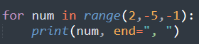
a) 10
11
12
13
11
13

b) -2
-3
-4
c) error
9. Escriba un programa de Python para construir el siguiente patrón, utilizando un bucle for anidado.
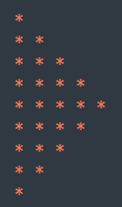

10. Escribe un programa de Python para contar el número de números pares e impares en una serie de números
Números de muestra: números = (1, 2, 3, 4, 5, 6, 7, 8, 9)
Resultado esperado:
Número de números pares : 5
Número de números impares : 4

Funciones

11. ¿Cuál es la salida del siguiente código?
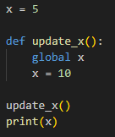
a) 5
b) 10
c) Error (Cannot assign to global variable)
d) None

12. ¿Cuál es la salida del siguiente código?
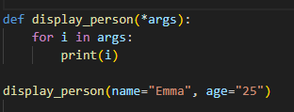
a) Error
b) Emma, 25
c) name. age
d) args

13. ¿Qué es un "default argument" en una función de Python?
a) Un argumento que siempre hay que aportar.
b) Argumento que tiene un valor predefinido si no lo proporciona el autor de la llamada.
c) Un argumento que solo se puede pasar por palabra clave.
d) Un argumento que siempre es una cadena.

14. ¿Cuál de las siguientes opciones describe mejor una función lambda de Python?
a) Una función con nombre definida mediante la palabra clave def.
b) Una función anónima, pequeña y de una sola expresión.
c) Una función que solo puede aceptar un argumento.
d) Función utilizada exclusivamente para operaciones matemáticas.

15. ¿Cuál es el resultado de la siguiente llamada a la función?

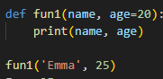
a) Emma, 25
b) Emma, 20
c) Error: sintaxis inválida
d) name, 20

16. ¿Cuál es la salida del siguiente código?
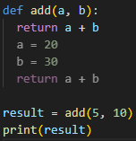
a) 15
b) 20
c) 30
d) 50

17. ¿Cuál es el resultado de la siguiente función?
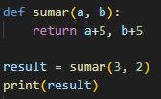
a) 15
b) (8, 7)
c) {8, 7}
d) Error

18. Seleccione la alternativa correcta sobre la función en Python
a) Una función solo se ejecuta cuando se llama y podemos reutilizarla en un programa
b) Una función puede tomar un número ilimitado de argumentos.
c) Una función de Python puede devolver varios valores.
d) Todas las anteriores

19. ¿Cuál es la salida del siguiente código?
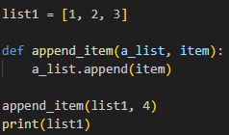
a) [1, 2, 3]
b) [1, 2, 3, 4]
c) Error
d) [4]
20. Diseña una función que calcule el área y el perímetro de una circunferencia. Utiliza dicha función en un programa principal que lea el radio de una circunferencia y muestre su área y perímetro.

Listas
21. ¿Qué tipo de estructura es una lista en Python?
a) Un tipo de dato numérico
b) Un tipo de dato que almacena solo textos
d) Una colección ordenada y modificable de elementos
d) Una función predefinida
22. ¿Cuál de los siguientes códigos crea correctamente una lista con tres elementos?
a) lista = 1, 2, 3
b) lista = [1; 2; 3]
c) lista = {1, 2, 3}
d) lista = [1, 2, 3]

23. ¿Qué valor imprime este código?
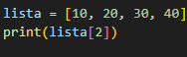
a) 10
b) 20
c) 30
d) 40

24. ¿Qué hace el método append() en una lista?
a) Ordena la lista
b) Reemplaza un elemento
c) Agrega un elemento al final
d) Elimina el último elemento

25. ¿Cuál es el resultado del siguiente código?
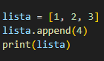
a) [1, 2, 3, 4]
b) [4, 3, 2, 1]
c) [1, 2, 3]
d) [1, 2, 3, [4]]
26. ¿Cómo se accede al último elemento de una lista llamada datos?
a) datos[-1]
b) datos[0]
c) datos[1]
d) datos[len(datos)]
27. ¿Qué hace el siguiente código?
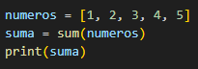
a) imprime el primer número
b) imprime la cantidad de elementos
c) imprime la suma de los números
d) imprime un error

28. ¿Cuál de las siguientes afirmaciones es verdadera respecto a listas?
a) no se pueden modificar después de creadas
b) solo pueden contener datos del mismo tipo
c) se pueden recorrer con un bucle for
d) no se pueden mezclar con otras estructuras

29. ¿Qué hace el método remove(x) en una lista?
a) elimina el último elemento
b) elimina el primer elemento
c) elimina el valor x si existe
d) elimina el elemento en la posición x

30. ¿cuál es la salida del siguiente código?
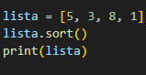
a) [5, 3, 8, 1]
b) [8, 5, 3, 1]
c) [1, 3, 5, 8]
d) Error

